TUGAS PENDAHULUAN

1. Sebutkan dan jelaskan berbagai macam mode interaksi yang ada pada Blender!

2. Sebutkan dan jelaskan berbagai macam modifier yang “membantu dalam proses modeling” pada Blender!

(Minimal 5)

3. Jelaskan fungsi shortcut dibawah ini!

a. Ctrl+R

b. F

c. E

d. K

e. Ctrl+L

f. i (pada edit mode)

4. Buatlah Scene seperti gambar dibawah ini! Kemudian sertakan print screen pada buku TP Anda!

Berikan penjelasan step-by- step cara pembuatan scene tersebut!

Jelaskan fungsi dari modifier yang anda gunakan!

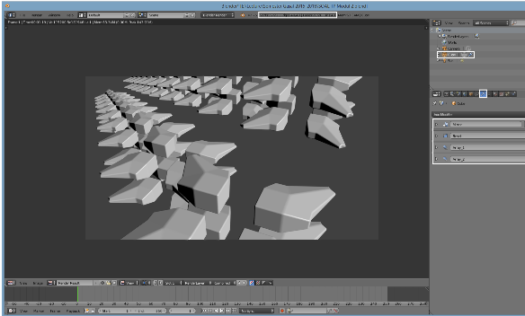

Note:

➢ Perhatikan bagian yang diberikan highlight pada gambar diatas!

➢ Hanya terdapat 1 objek ‘cube’.

➢ Scene yang dibuat tidak harus mirip, peniliain tergantung dari penggunaan modifier.

HINT!

Tampilan model tanpa modifier.

